码云使用指南

# 网址：https://gitee.com/signup

# 注册账号

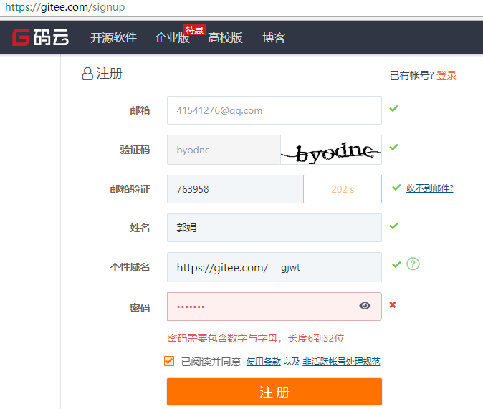

个性域名：要记着

注册成功出现以下图：可绑定手机号。

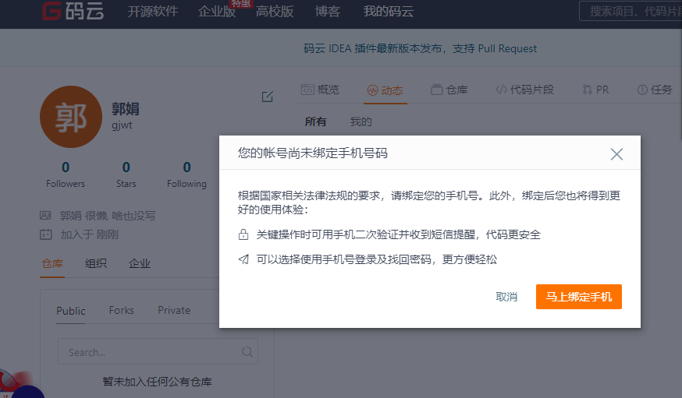

# SSH公钥设置：

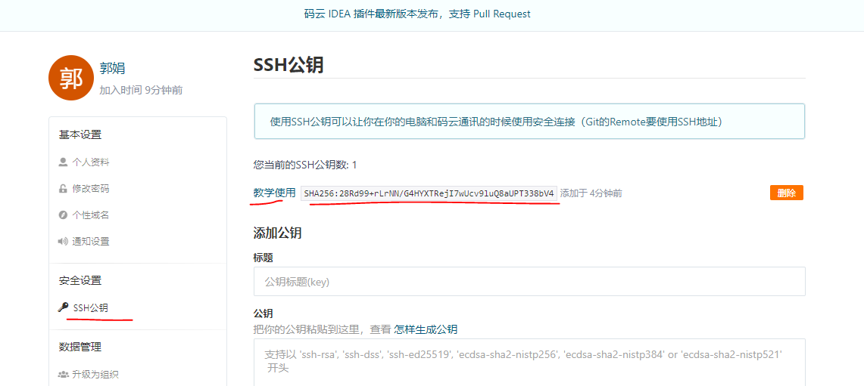

本地公钥位置：

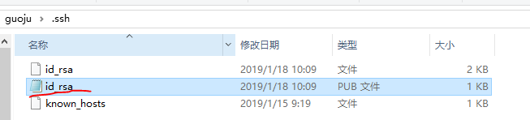

打开粘贴的公钥位置即可。

# 创建仓库：

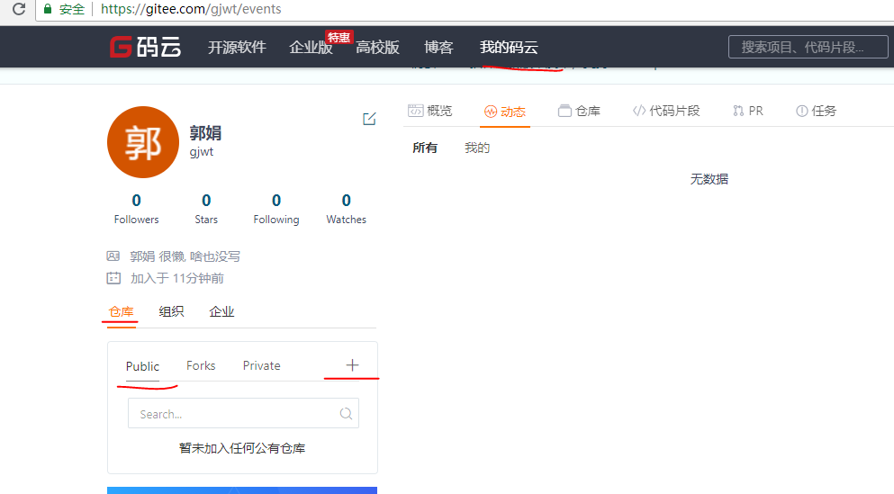

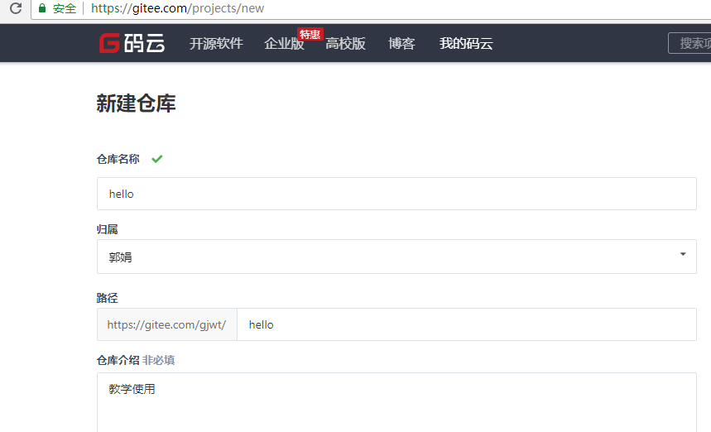

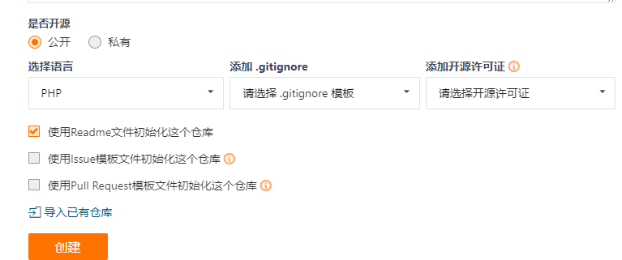

# 创建成功，本地克隆

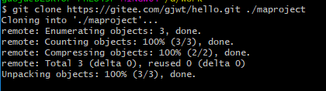

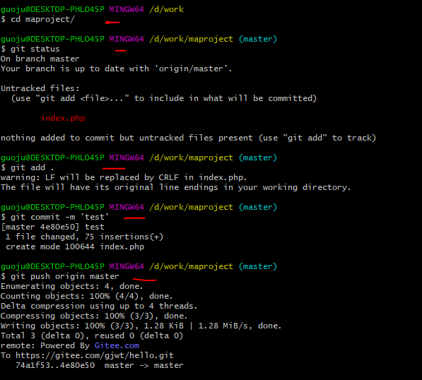

提交后查看仓库：

